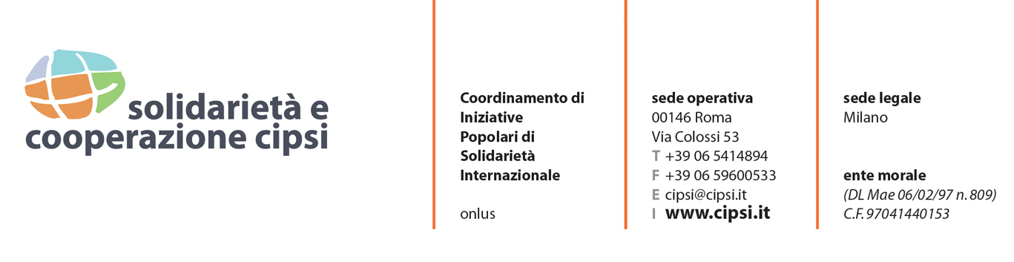

Il ciclo di vita del progetto: tecniche di progettazione

Roma, 12 e 13 dicembre 2013

Programma dei lavori:
12 DICEMBRE 2013  ORE 10:00 - 10:30  REGISTRAZIONE DEI PARTECIPANTI AL CORSO  Mattina dalle 10:00 alle 13:00  Pausa pranzo dalle 13:00 alle 14:00  Pomeriggio dalle 14:00 alle 18:00 | 13 DICEMBRE 2013  Mattina dalle 09:00 alle 13:00  Pausa pranzo dalle 13:00 alle 14:00  Pomeriggio dalle 14:00 alle 17:00

- Che cos’è un progetto
- Come nasce un progetto di sviluppo
- Il ciclo di vita del progetto
- L’analisi dei bisogni
- Metodi di analisi dei bisogni
- La definizione degli obiettivi
- La costruzione del partenariato italiano, europeo e internazionale
- I meccanismi di partecipazione
- I partners e la loro identificazione
- La concertazione
- La scelta della forma di finanziamento
- Le opportunità di finanziamento: i programmi europei – dove trovare i bandi
- La struttura base di un progetto
- Il quadro logico
- Il modello di budget UE e MAE
- La pianificazione delle attività: il cronogramma
- Presupposti per la compilazione del preventivo
- Il monitoraggio e la valutazione del progetto
- La chiusura del progetto
- I formulari ed altri documenti necessari per scrivere il progetto
- Esercitazioni – dibattiti – discussioni

Il corso rilascia un attestato di partecipazione
Nella quota del corso sono compresi:
- una cartella con i materiali cartacei da utilizzare in classe
- un CD ROM con i seguenti materiali:
- vari manuali sulla progettazione e la gestione dei progetti;
- le normative europee;
- le normative MAE;
- le normative della Fondazione Cariplo;
- altri materiali utili alla gestione delle attività di cooperazione.

Segreteria del corso
CIPSI – Coordinamento di Iniziative Popolari di Solidarietà Internazionale
Via Colossi, 53 – 00146 ROMA - Tel: 06/541.48.94 – Fax: 06/59.60.05.33 - e-mail: cipsi@cipsi.it

Per informazioni tecniche sul contenuto del corso
Carlos Costa
Cell: 347-800.29.72 – e-mail: cooperazione.formazione@gmail.com

